

Μάθημα «Ανάπτυξη και Αρχιτεκτονικές
Πληροφοριακών Συστημάτων»
Ε’ Εξάμηνο

Θέμα εργασίας:

<AI Scheduling System-Optishift>

ΕΓΓΡΑΦΟ ΣΧΕΔΙΑΣΗΣ ΕΦΑΡΜΟΓΗΣ

ΟΜΑΔΑ 37:
ΝΙΚΟΛΟΠΟΥΛΟΣ ΙΩΑΝΝΗΣ 8230246
ΜΠΙΝΑΤΣΗΣ ΜΑΡΙΟΣ 8230104

Έκδοση Παραδοτέου:
2^{η}

26/12/2025

ΠΕΡΙΕΧΟΜΕΝΑ

1. Περιγραφή Εργασίας και Ηλεκτρονική Διεύθυνση 3
2. Διάγραμμα Περιπτώσεων Χρήσης 5
3. Διάγραμμα Κλάσεων 10
4. Σχήμα Βάσης Δεδομένων 11
5. Διάγραμμα Μονάδων 12

Περιγραφή Εργασίας και Ηλεκτρονική Διεύθυνση
Η παρούσα εργασία αφορά την ανάπτυξη του πληροφοριακού συστήματος OptiShift, ενός web-based εργαλείου που αξιοποιεί Τεχνητή Νοημοσύνη (AI) και μοντέλα πρόβλεψης ζήτησης για τη βελτιστοποίηση του εβδομαδιαίου προγραμματισμού εργασίας στον χώρο του λιανεμπορίου και της εστίασης.
Στόχος του OptiShift είναι να μειώσει τον χρόνο και τα σφάλματα που απαιτούνται για τη δημιουργία προγραμμάτων βαρδιών, εξασφαλίζοντας ισορροπία ανάμεσα στις επιχειρησιακές ανάγκες και τις προσωπικές προτιμήσεις των εργαζομένων. Η εφαρμογή δίνει τη δυνατότητα στους χρήστες να διαχειρίζονται όλα τα στάδια της διαδικασίας, από την υποβολή διαθεσιμότητας έως τη δημιουργία και δημοσίευση προγραμμάτων με τη βοήθεια της AI.
Στο σύστημα συμμετέχουν δύο βασικοί τύποι χρηστών: οι εργαζόμενοι (employees) και οι υπεύθυνοι (managers). Οι εργαζόμενοι συνδέονται στο σύστημα μέσω του προσωπικού τους προφίλ, το οποίο έχει δημιουργηθεί από τους managers. Από εκεί μπορούν να δηλώνουν τη διαθεσιμότητα και τις προτιμήσεις τους για την εβδομάδα, να ενημερώνονται άμεσα για το τελικό τους πρόγραμμα ή για τυχόν αλλαγές που πραγματοποιούνται, αλλά και να υποβάλλουν αιτήματα σχετικά με την εργασία τους, όπως αιτήσεις για άδειες, ρεπό ή ανταλλαγές βαρδιών με συναδέλφους. Με αυτόν τον τρόπο, οι employees συμμετέχουν ενεργά στη διαδικασία δημιουργίας και προσαρμογής του προγράμματος, συμβάλλοντας σε μια πιο ευέλικτη και δίκαιη κατανομή των βαρδιών.
Από την άλλη πλευρά, οι managers έχουν τη δυνατότητα να δημιουργούν και να διαγράφουν προφίλ εργαζομένων, να ελέγχουν και να εγκρίνουν τις δηλώσεις διαθεσιμότητας, καθώς και να διαχειρίζονται τα αιτήματα που υποβάλλουν οι εργαζόμενοι για άδειες, ρεπό ή ανταλλαγές. Παράλληλα, μπορούν να παρακολουθούν τις προβλέψεις ζήτησης (demand forecasts) που παράγονται από μοντέλα μαθηματικού προγραμματισμού ή τεχνητής νοημοσύνης και με βάση αυτά τα δεδομένα, να δημιουργούν αυτόματα το εβδομαδιαίο πρόγραμμα εργασίας, εξασφαλίζοντας αποτελεσματική κάλυψη των αναγκών του καταστήματος. Τέλος, οι managers μπορούν να δημοσιεύουν το πρόγραμμα και να ειδοποιούν άμεσα τους employees για τις βάρδιές τους, ενισχύοντας την επικοινωνία, τη διαφάνεια και τη συνεργασία μέσα στην ομάδα.
Η εφαρμογή είναι διαθέσιμη στη διεύθυνση (URL): http://ism.dmst.aueb.gr/ismgroup37/OptiShift_Code/login_OptiShift.jsp
Στην παρούσα έκδοση (2ο παραδοτέο) το login έχει υλοποιηθεί με JSP και Java Servlets: η φόρμα στο login_OptiShift.jsp καλεί το LoginServlet, το οποίο κάνει αυθεντικοποίηση στη βάση δεδομένων και δημιουργεί session (username, role). Με βάση τον ρόλο γίνεται ανακατεύθυνση στην αντίστοιχη αρχική σελίδα (manager_home_OptiShift.jsp ή employee_home_OptiShift.jsp) και το μενού πλοήγησης (common/header.jsp) προσαρμόζεται δυναμικά.
Στο Manager Panel έχουν υλοποιηθεί οι λειτουργίες Manage Profiles → Create Profile και Delete Profile: η δημιουργία νέου εργαζομένου γίνεται από τη σελίδα create_profile_OptiShift.jsp μέσω του CreateEmployeeServlet (εισαγωγή στη βάση) και η διαγραφή γίνεται από τη σελίδα delete_profile_OptiShift.jsp μέσω του DeleteProfileServlet (διαγραφή από τη βάση).
Στο Employee Panel έχει υλοποιηθεί η σελίδα My Availability (MyAvailability_OptiShift.jsp) σε επίπεδο διεπαφής, όπου ο εργαζόμενος δηλώνει διαθεσιμότητα/προτιμήσεις ανά ημέρα και προαιρετικά σχόλια (η αποθήκευση/διαχείριση στη βάση θα υλοποιηθεί σε επόμενο στάδιο).
Τέλος, και στα δύο panels λειτουργεί κανονικά η Homepage και η πλοήγηση.
**Για να μπείτε στο Manager Panel βάλτε username: admin_manager , password: 1234
**Για να μπείτε στο Employee Panel δημιουργείστε πρώτα έναν υπάλληλο από το Manager Panel !

Η εργασία μας με τους κώδικες και τις κλάσεις είναι αναρτημένη στο GitHub στο σχετικό Link: https://github.com/GiannisNikolopoulos05/OptiShift.git

Διάγραμμα Περιπτώσεων Χρήσης

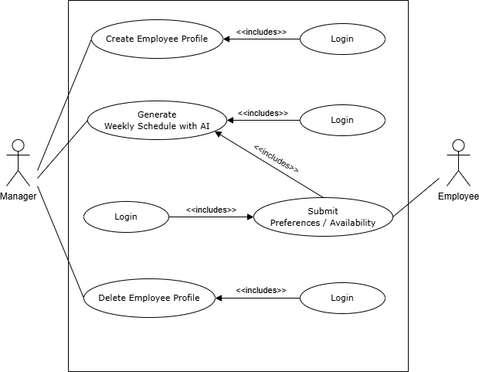

Use Case | «Login»
Σύντομη Περιγραφή | Αυθεντικοποίηση χρήστη (είσοδος) που είναι προαπαιτούμενο για όλα τα υπόλοιπα Use-Cases. Το σύστημα έπειτα αναγνωρίζει τον ρόλο του και τον ανακατευθύνει στην κατάλληλη αρχική σελίδα (Manager ή Employee Dashboard).
Actors | Employee, Manager
Βασικές Ροές | Ενέργειες | Δεδομένα
Βασικές Ροές | Ο χρήστης εισάγει username και password στη φόρμα σύνδεσης.
  username, password
Βασικές Ροές | Το σύστημα ελέγχει τα στοιχεία στη βάση δεδομένων.
  users table
Βασικές Ροές | Αν τα στοιχεία είναι σωστά, ανακτά τον ρόλο του χρήστη (Manager ή Employee). | role
Βασικές Ροές | Δημιουργεί session με userId και role. | sessionId, role
Βασικές Ροές | Αν ο ρόλος είναι Manager, ανακατεύθυνση σε manager_home_OptiShift.jsp. | ____________
Βασικές Ροές | Αν ο ρόλος είναι Employee, ανακατεύθυνση σε employee_home_OptiShift.jsp. | ____________
Εναλλακτικές Ροές | Λάθος στοιχεία → μήνυμα σφάλματος
Εναλλακτικές Ροές | Προσωρινό σφάλμα βάσης → μήνυμα “Login unavailable”.

Use Case | «Create Employee Profile»
Σύντομη Περιγραφή | Ο Manager δημιουργεί νέο προφίλ εργαζομένου μέσα από την καρτέλα Manage Profiles επιλέγοντας Create Profile. Το σύστημα εμφανίζει φόρμα εισαγωγής στοιχείων και, μετά από ελέγχους εγκυρότητας/μοναδικότητας, αποθηκεύει το νέο προφίλ.
Actors | Manager
Βασικές Ροές | Ενέργειες | Δεδομένα
 | Ο Manager συνδέεται στο σύστημα (Login) και αναγνωρίζεται ως Manager.
  role=Manager
 | Ο Manager επιλέγει από το μενού Manage Profiles → Create Profile. | action=CREATE / DELETE
 | Το σύστημα εμφανίζει τη φόρμα δημιουργίας εργαζομένου. | ______________
 | Ο Manager συμπληρώνει τα στοιχεία και υποβάλλει. | firstName, lastName, email, phone,contractType, weeklyHours
 | Το σύστημα ελέγχει εγκυρότητα και μοναδικότητα στοιχείων. | validationCheck (email, username)
 | Το σύστημα δημιουργεί νέο προφίλ | employeeId, status=Active
 | Το σύστημα ενημερώνει τη βάση δεδομένων και εμφανίζει μήνυμα επιτυχίας. | confirmationMessage
Εναλλακτικές Ροές | Email ή username ήδη υπάρχουν → Εμφάνιση μηνύματος σφάλματος και παραμονή στη φόρμα για διόρθωση.
 | Ελλιπή/λανθασμένα στοιχεία → Αποτυχία δημιουργίας, επισήμανση/μήνυμα για τα πεδία που χρειάζονται διόρθωση.
 | Μη εξουσιοδοτημένος χρήστης (όχι Manager) → “Access Denied” / ανακατεύθυνση στο Login.
 | Επιλέγεται ακύρωση/επιστροφή → Επιστροφή στην καρτέλα Manage Profiles χωρίς αλλαγές.
 | Σφάλμα συστήματος/βάσης → Εμφάνιση γενικού μηνύματος αποτυχίας.

Use Case | «Delete Employee Profile»
Σύντομη Περιγραφή | Ο Manager διαγράφει υπάρχον προφίλ εργαζομένου μέσα από την καρτέλα Manage Profiles επιλέγοντας Delete Profile. Το σύστημα εμφανίζει λίστα εργαζομένων, προειδοποίηση για οριστική διαγραφή και, μετά από επιβεβαίωση, ενημερώνει τη βάση δεδομένων.
Actors | Manager
Βασικές Ροές | Ενέργειες | Δεδομένα
Βασικές Ροές | Ο Manager συνδέεται στο σύστημα (Login) και αναγνωρίζεται ως Manager. | role = Manager
Βασικές Ροές | Ο Manager επιλέγει από το μενού Manage Profiles → Delete Profile.
  Action=delete
Βασικές Ροές | Το σύστημα φορτώνει και εμφανίζει λίστα εργαζομένων. | employeesList
Βασικές Ροές | Ο Manager επιλέγει εργαζόμενο από τη λίστα. | employeeId
Βασικές Ροές | Το σύστημα εμφανίζει προειδοποίηση διαγραφής (Hard Delete).
Βασικές Ροές | Ο Manager επιβεβαιώνει τη διαγραφή. | confirm
Βασικές Ροές | Το σύστημα ενημερώνει τη βάση δεδομένων (διαγραφή/απενεργοποίηση) και εμφανίζει μήνυμα επιτυχίας. | deletedAt ,confirmationMessage
Εναλλακτικές Ροές | Δεν επιλέχθηκε εργαζόμενος → Μήνυμα “Διάλεξε πρώτα έναν εργαζόμενο…” και καμία αλλαγή.
Εναλλακτικές Ροές | • Μη εξουσιοδοτημένος χρήστης (όχι Manager) → “Access Denied” / ανακατεύθυνση στο Login.  •
Εναλλακτικές Ροές | Επιλέγεται ακύρωση → Επιστροφή στην καρτέλα Manage Profiles χωρίς αλλαγές.
 | Σφάλμα συστήματος/βάσης → Εμφάνιση μηνύματος αποτυχίας.
*Kάποια από τα δεδομένα που έχουμε στις βασικές ροές είναι πολύ πιθανό να αλλάξουν στο επόμενο παραδοτέο. Αυτά (τα δεδομένα) ήταν κυρίως για να αντιληφθούμε την δομή του ΠΣ μας!

Use Case | «Submit Preferences / Availability»
Σύντομη Περιγραφή | Ο Employee δηλώνει διαθεσιμότητα/προτιμήσεις για τη νέα εβδομάδα.
Actors | Employee
Βασικές Ροές | Ενέργειες | Δεδομένα
Βασικές Ροές | Ο Employee συνδέεται στο σύστημα (Login). | role=Employee
Βασικές Ροές | Επιλέγει “My Availability”. | weekId
Βασικές Ροές | Το σύστημα προβάλλει το πλέγμα ημερών/ωρών. | defaultTemplate
Βασικές Ροές | Ο Employee επιλέγει διαθέσιμες ζώνες και προτιμήσεις. | availableSlots[], preferredShifts[], maxHours, notes
Βασικές Ροές | Πατάει “Submit”. | payload
Βασικές Ροές | Το σύστημα ελέγχει περιορισμούς και αποθηκεύει. | validationCheck, availabilityId
Βασικές Ροές | Επιβεβαίωση επιτυχίας. | confirmationMessage
Εναλλακτικές Ροές | Εκτός προθεσμίας → “Submit for approval” προς Manager και αποδοχή με προειδοποίηση ή απόρριψη βάσει πολιτικής
Εναλλακτικές Ροές | Παραβίαση κανόνων → μηνύματα σφάλματος.

Use Case | «Generate Weekly Schedule with AI»
Σύντομη Περιγραφή | Ο Manager δημιουργεί το εβδομαδιαίο πρόγραμμα με βοήθεια AI, βάσει forecasts, κανόνων και εγκεκριμένων προτιμήσεων, για το κατάστημα της συνεδρίας.
Actors | Manager
Βασικές Ροές | Ενέργειες | Δεδομένα
Βασικές Ροές | Ο Manager συνδέεται (Login) και αναγνωρίζεται ως Manager. | role=Manager
Βασικές Ροές | Manager επιλέγει την καρτέλα «My Schedule» → «Generate Schedule» | weekId, storeId
Βασικές Ροές | Το σύστημα συλλέγει και επεξεργάζεται τα απαραίτητα δεδομένα. | forecast[day,hour], availability[], skills, contractHours, laborRules
Βασικές Ροές | Το σύστημα στέλνει αίτημα στον AI optimizer και λαμβάνει αποτέλεσμα με KPIs. | optimizationRequestId → assignments[], coverage%, laborCost, fairness
Βασικές Ροές | Προβάλλεται προσχέδιο προγράμματος· ο Manager κάνει προαιρετικές διορθώσεις (drag-and-drop, lock shifts). | draftScheduleId, edits[]
Βασικές Ροές | Ο Manager αποθηκεύει draft ή δημοσιεύει. | status=DRAFT / PUBLISHED
Εναλλακτικές Ροές | Έλλειψη forecast → fallback σε κανόνες/τελευταία εβδομάδα.
Εναλλακτικές Ροές | Παραβιάσεις/ανεπαρκής κάλυψη → λίστα conflicts & auto-repair προτάσεις.
Εναλλακτικές Ροές | Σφάλμα/timeout AI → fallback σε heuristic, ενημέρωση Manager.

Διάγραμμα Κλάσεων
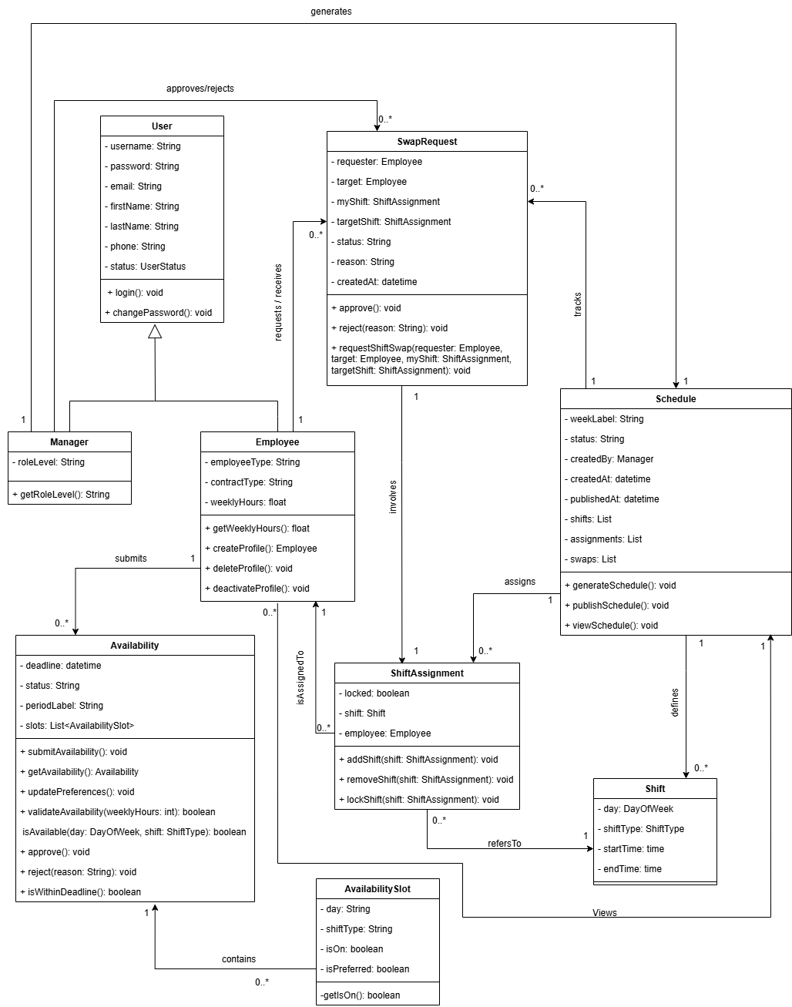

Σχήμα Βάσης Δεδομένων

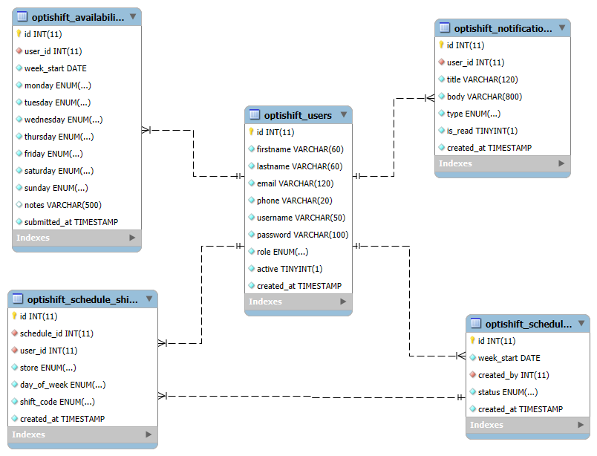

5.Διάγραμμα Μονάδων

